SELEÇÃO DE PROJETOS SOCIAIS 2026

Instruções para a inscrição de projetos.
Os projetos devem ser submetidos através do link: https://bracell.portalongfacil.com.br/.
Ao clicar no link dará início ao seu cadastro, clicando em “Não tem cadastro? Clique aqui”:

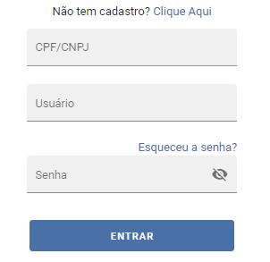
Exemplo Tela de acesso ao sistema

Após fazer o cadastro e acessar o sistema, clique no menu lateral em “Editais Abertos”.

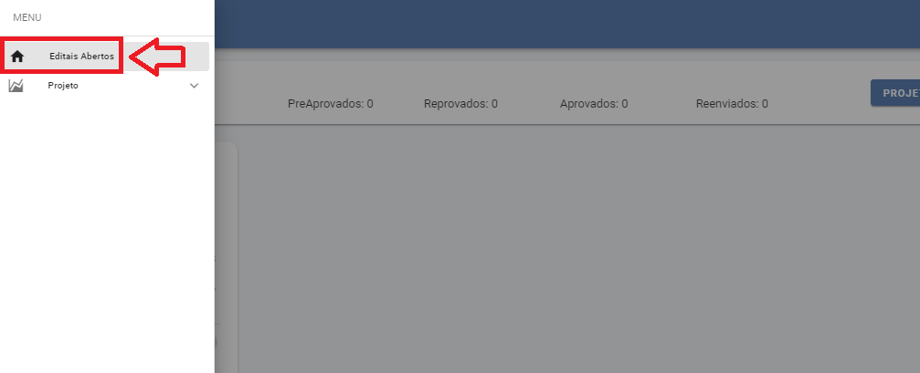
Exemplo tela seleção de edital

Em seguida, ao encontrar o edital aberto, clique na opção “Inscreva-se”

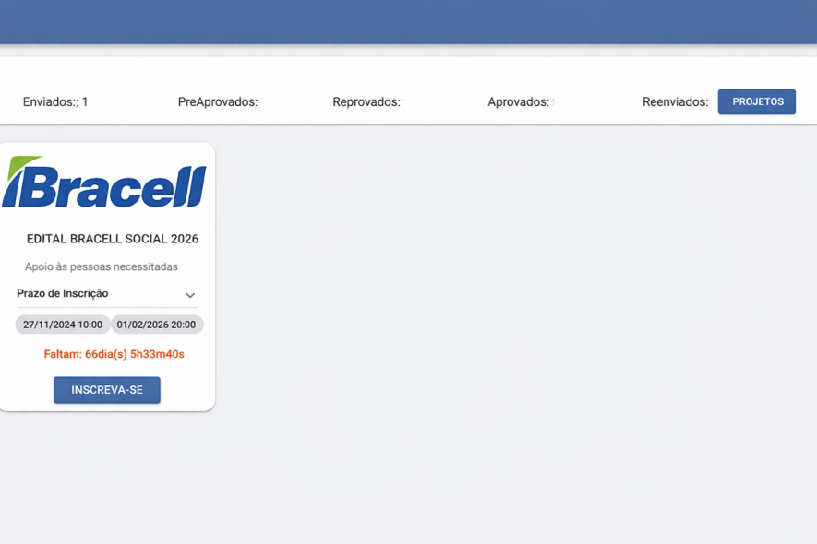

Leia o regulamento do edital e, caso deseje prosseguir, selecione em “Eu li e aceito o termo acima”, depois clique em “Concordo” para iniciar a submissão do projeto.

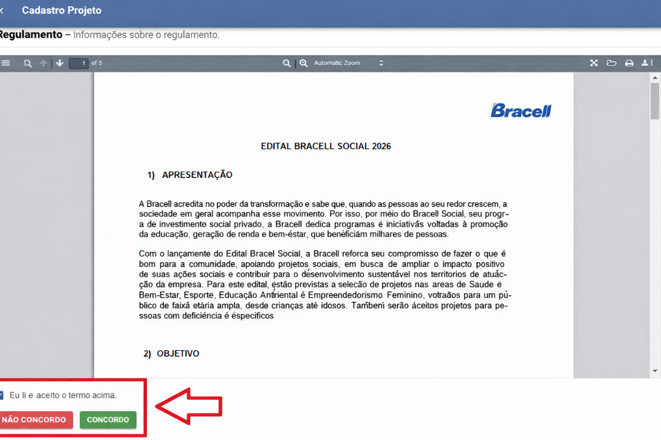
Exemplo tela para baixar o regulamento

Dados da Organização
Os dados da organização serão inseridos no momento do cadastro no sistema de envio de projetos.

CNPJ:
Razão Social:
Inscrição Municipal:
CEP:
Endereço:
Bairro:
Cidade:
Estado:
País:
Telefone :
Celular:

Dados do Responsável pelo Cadastro
Nome:
Telefone:
Email:

Dados do Projeto
- Nome do Projeto

Insira o nome do projeto.
- Área de Atuação do Projeto

[múltipla escolha]
Selecione a área que melhor descreve a atuação do seu projeto entre as opções: Saúde e Bem-Estar; Esporte; Educação; Cultura; Educação Ambiental; Empreendedorismo Feminino.
- Estado, Município e Barro/Comunidade

[múltipla escolha]
Indique o estado, município e bairro/comunidade onde o projeto será realizado: Agudos, Avaí, Bauru, Botucatu, Lençóis Paulista, Macatuba, Marília, Pederneiras, Piratininga.

Beneficiário
- Descreva o perfil do seu beneficiário (máximo de 1000 caracteres)

Descreva as principais características do perfil do seu beneficiário direto, ou seja, os participantes que se beneficiarão diretamente com as atividades do projeto.

- O projeto atende pessoas com deficiência?

( ) Sim ( ) não

- Número de beneficiários diretos

Especifique no quadro abaixo o nº de pessoas que participarão diretamente do projeto por faixa etária.
Faixa etária | Quantidade
0-4
5-9
10-14
15-19
20-24
25-60
+ de 60

Orçamento

- Utilize a planilha em Excel para facilitar o preenchimento das informações do orçamento no sistema. Abaixo, está a visualização da tabela que será exibida na aba "Orçamento" do sistema online.

Antes de começar a estruturar o seu projeto, defina o orçamento que você irá solicitar, para que todas as atividades propostas abaixo estejam coerentes com o orçamento solicitado
No contexto desta planilha, “rubrica” refere-se ao tipo de despesa ou categoria orçamentária prevista no projeto (por exemplo: materiais de consumo, serviços de terceiros, recursos humanos etc.). Já o “item da rubrica” diz respeito à descrição detalhada do que será adquirido ou contratado dentro daquela categoria — por exemplo: dentro da rubrica “materiais de consumo”, o item pode ser “papel A4”, “tinta para impressora” ou “materiais pedagógicos”. É uma forma de organizar e classificar os gastos, conforme as exigências do edital.

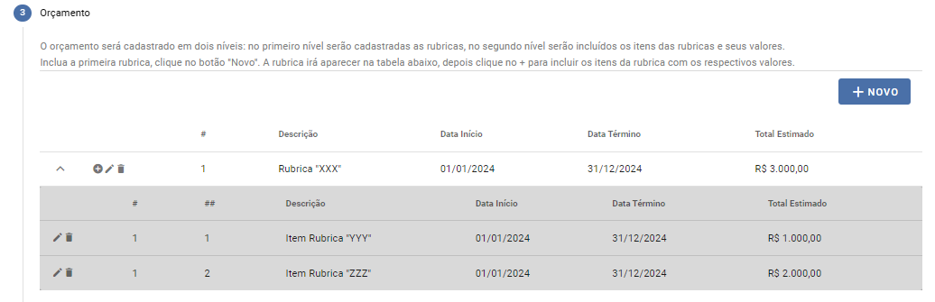

Documentos

- Separe e digitalize, no formato PDF, os documentos abaixo listados. Certifique-se de que eles estejam válidos para anexá-los no sistema on-line. Cada arquivo deverá possuir, individualmente, o tamanho máximo de 6 Mb, em virtude de limitação do servidor da Bracell.

Antes de iniciar a elaboração do seu projeto, verifique se a sua organização está apta a participar deste edital, confirmando a validade e a disponibilidade dos documentos solicitados.

- Cartão CNPJ;
- Estatuto e possíveis alterações devidamente registradas no competente cartório;
- Ata de eleição da diretoria devidamente registrado no competente cartório;
- Alvará de Funcionamento;
- Documento que comprove que a conta bancária a ser cadastrada realmente está relacionada ao CNPJ a ser cadastrado (exemplo: cópia de cheque, print de tela bancária; etc); Importante: Conta bancária a ser cadastrada deve estar vinculada ao CNPJ a ser cadastrado.
- Nota: Em caso de seleção, será obrigatória a utilização de conta bancária exclusiva para o recebimento e a movimentação dos recursos do projeto. Caso o proponente não disponha dessa conta, deverá providenciar sua abertura em qualquer instituição bancária, no prazo máximo de 7 dias após a convocação. A conta deverá ser de uso exclusivo para essa finalidade, vedada sua utilização para outras movimentações.
- Código de Ética de Compras da Bracell (“COPE”) preenchido e assinado. O documento está disponível para download no site https://www.editalbracellsocial.com.br/.
- Cadastro do Fornecedor preenchido e assinado. O formulário está disponível para download no site https://www.editalbracellsocial.com.br/.

Sobre a organização
- Razões para a criação e trajetória (máximo de 5000 caracteres)

Relate de forma breve a trajetória da sua organização e os fatores que impulsionaram sua fundação.
- Principais desafios e realizações (máximo de 5000 caracteres)
Compartilhe os desafios que a organização enfrentou, as principais conquistas e marcos relevantes. Cite os impactos gerados até o momento, destacando as mudanças positivas nas áreas em que atua.
- Projetos em execução (máximo de 5000 caracteres)
Além deste projeto que será inscrito, informe se há outros projetos em execução ou já realizados nos últimos meses. Descreva brevemente o(s) projeto(s), destacando as áreas de atuação e os resultados alcançados, se houver.

- Quais são os financiadores e parceiros da organização? (máximo de 5000 caracteres)

Informe os nomes completos dos financiadores e parceiros (pessoas físicas e jurídicas) envolvidos na execução dos projetos da organização, especificando o tipo de contribuição (financeira ou não financeira) e, se aplicável, o valor das contribuições. Caso não haja recursos financeiros, descreva o apoio não financeiro recebido (como doações de materiais, espaços, serviços, entre outros).
- Sua organização está atualmente recebendo recursos da Bracell ou já recebeu em algum momento? (máximo de 5000 caracteres)

Se sim, informe qual projeto está sendo apoiado ou foi apoiado, os detalhes do apoio recebido (financeiro ou não financeiro), o valor do apoio, se houver, e em qual ano o apoio foi recebido.

- Descreva a localidade de atuação da sua organização (máximo de 5000 caracteres)

Apresente as características da localidade em que atua, destacando os principais desafios que ele enfrenta.

- O local onde o projeto será realizado é:

( ) Próprio da organização
( ) Alugado
( ) Cedido/emprestado
( ) Outro.

- Caso tenha marcado “cedido/emprestado”, descreva a cessão ou empréstimo. Caso tenha marcado “outro” na questão anterior, descreva.

- Informe o website e redes sociais da organização. (máximo de 5000 caracteres)

Adicione os links do website e das redes sociais da sua organização, caso os tenha.
- Algum responsável legal da organização é uma pessoa politicamente exposta?

Pessoas Politicamente Expostas (PPE) são os agentes públicos que, nos últimos cinco anos, exerceram cargos, empregos ou funções públicas relevantes no Brasil ou no exterior, além de seus representantes, familiares e pessoas de seu relacionamento próximo.
( ) Sim
( ) Não
- Caso algum responsável legal da organização seja uma pessoa politicamente exposta, mencionar o cargo e órgão:

Cargo: __________________
Órgão: __________________

Sobre o Projeto

- Identifique o problema que se pretende solucionar? (máximo de 5000 caracteres)

De maneira direta, descreva os problemas sociais prioritários que o seu projeto pretende solucionar, apresentando dados que comprovem sua existência.

- Objetivo Geral do Projeto (máximo de 5000 caracteres)

Apresente, de forma direta, o objetivo geral do projeto.

- Objetivos específicos do Projeto (máximo de 5000 caracteres)

Liste, em tópicos, os objetivos específicos do projeto, ou seja, os resultados concretos e mensuráveis que contribuirão para o alcance do objetivo geral.

- Descrição do projeto (máximo de 5000 caracteres)

Descreva as atividades que serão realizadas, explicando como o projeto se propõe a resolver o problema identificado e quais ações serão tomadas para enfrentar esse desafio.

- Metodologia do projeto (máximo de 5000 caracteres)

Descreva, de forma objetiva, a metodologia que será aplicada, suas etapas, atividades principais, carga horária, frequência e estratégias de execução. As atividades em Metodologia devem estar refletidas nos indicadores e seus custos no orçamento.

- Duração do projeto (em meses)

Quanto tempo está previsto para a realização do projeto que está sendo submetido? Atenção: mesmo que as atividades ultrapassem este financiamento, o que importa aqui é o tempo em que o projeto será apoiado por este edital, com tempo máximo de 12 meses.

- Informe os dados e qualificações da equipe que atuará diretamente no projeto (máximo de 5000 caracteres)

Para cada colaborador da equipe, informe: nome completo (ou 'a definir', caso não tenha sido definido), formação acadêmica, experiência profissional, função no projeto, carga horária e frequência (ex.: semanal, mensal), forma de contratação (CLT, Estagiário, MEI, voluntário etc).

- Quais indicadores serão utilizados para medir o sucesso do projeto e como serão verificados? (máximo de 5000 caracteres)

Defina indicadores mensuráveis. Para cada um deles, apresente os meios de verificação (documentos, registros, relatórios, listas de presença etc.) e indique a frequência da medição (mensal, bimestral etc).

- Indique a faixa de patrocínio à qual você estará concorrendo neste Edital:

[múltipla escolha]

Faixa 1: até R$ 30.000,00
Faixa 2: entre R$ 30.000,01 e R$ 60.000,00
Faixa 3: entre R$ 60.000,01 e R$ 90.000,00

- Qual é o orçamento total do projeto, considerando todos os recursos (inclusive os apresentados neste edital), e quem são os financiadores? (máximo de 5000 caracteres)

Caso o valor apresentado neste edital não corresponda ao orçamento total, informe os valores adicionais, a origem desses recursos e se há outros financiadores, especificando os valores que cada um já financiou ou comprometeu-se a financiar.

- Caso o valor aprovado pela Bracell seja inferior ao valor solicitado, o projeto poderá ser executado mediante ajustes orçamentários e/ou de escopo?

[múltipla escolha]
( ) Sim
( ) Não

- Caso o projeto possua outros parceiros que contribuem com a sua execução sem fornecer apoio financeiro, cite quais são esses apoios. (máximo de 5000 caracteres)

Por favor, detalhe as contribuições feitas por esses parceiros, como doações de materiais, espaços para atividades, lanches, entre outros. Inclua os nomes completos dos parceiros (pessoas físicas ou jurídicas)

Divulgação
- Quais canais e ferramentas de comunicação/ divulgação o projeto prevê utilizar? (máximo de 5000 caracteres)
Descreva os itens como rádio comunitária, panfletagem, mídias sociais, entre outros.

- Para cada item de divulgação, informe: o objetivo da comunicação, o público-alvo, as estratégias, a mídia utilizada, a quantidade e o período de execução. (máximo de 5000 caracteres)
O objetivo da comunicação, o público-alvo, as estratégias, a mídia utilizada, a quantidade e o período de execução.
- Descreva as possíveis contrapartidas deste projeto. (máximo de 5000 caracteres)

As contrapartidas de um projeto social são os benefícios ou retornos oferecidos pela organização executora a seus financiadores. Ex.: Divulgação da logomarca do patrocinador, eventos, produtos outros
Envio do Vídeo
- Link do vídeo
Grave um vídeo de até três minutos com o principal gestor da sua organização, falando sobre este projeto (não serão aceitos vídeos institucionais). Publique no YouTube, Vimeo ou outra plataforma e insira a URL (link) aqui, deixando o vídeo em público.

Compartilhamos um passo a passo detalhado de como enviar um vídeo no site oficial do edital, para facilitar o processo.
Declaração de ciência do Código de Conduta da Bracell
- Declaro ter lido e estar ciente do Código de Conduta da Bracell, disponibilizado no site oficial do edital da Bracell: https://www.bracell.com/institucional/governanca/.
[ ] caixa de marcação

Verificação de Envio

Para confirmar o envio do projeto, vá à tela inicial, no menu lateral Projeto > Projeto e verifique se o status consta como “Enviado”. Caso o status conste como “Aberto”, clique na figura de lápis de edição e faça o envio do projeto.

